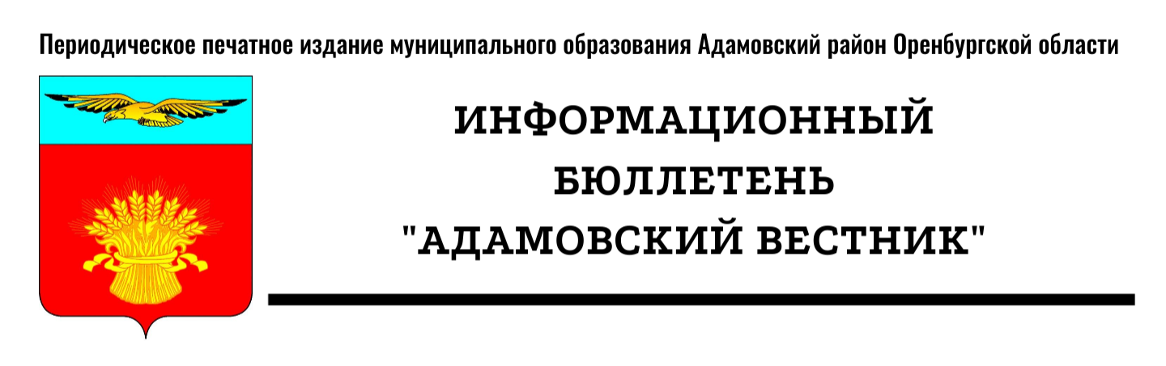
№ 23 (83) (15 августа 2025 года)

II. Официальная информация

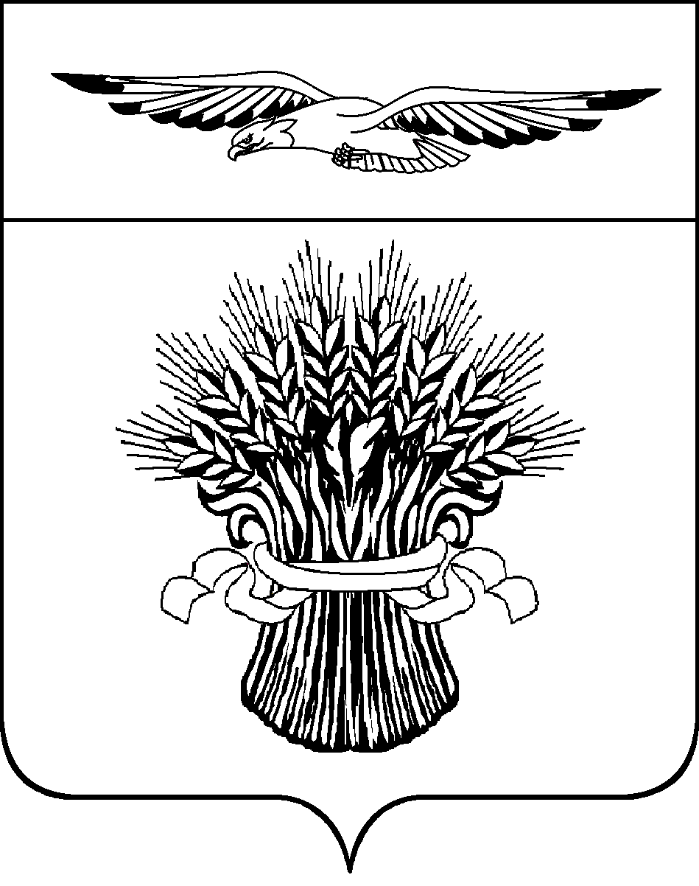
АДМИНИСТРАЦИЯ МУНИЦИПАЛЬНОГО ОБРАЗОВАНИЯ
АДАМОВСКИЙ РАЙОН ОРЕНБУРГСКОЙ ОБЛАСТИ

ПОСТАНОВЛЕНИЕ

08.08.2025 № 583-п
п. Адамовка

Об определении места работы выездного пункта оказания бесплатной юридической помощи на территории муниципального образования Адамовский район

В целях реализации Федерального закона от 21.11.2011 №324-ФЗ «О бесплатной юридической помощи в Российской Федерации», в соответствии с законом Оренбургской области от 27.06.2012 №886/253-V-ОЗ «О бесплатной юридической помощи в Оренбургской области», приказом министерства социального развития Оренбургской области от 14.04.2025 №222 «Об утверждении графика оказания гражданам бесплатной юридической помощи государственным юридическим бюро в выездных пунктах для оказания бесплатной юридической помощи в III квартале 2025 года»:
1. Определить на 24.09.2025 года местом работы выездного пункта оказания бесплатной юридической помощи на территории муниципального образования Адамовский район – площадь у администрации муниципального образования Адамовский поссовет по адресу: п. Адамовка, ул. 8 Марта, 11 «Б».
2.Контроль за исполнением настоящего постановления возложить на первого заместителя главы администрации – руководителя аппарата – начальника организационно-правового отдела.
3. Постановление вступает в силу после его подписания.

Глава муниципального образования С.В. Чехович

Учредители: Совет депутатов муниципального образования Адамовский район, Администрация муниципального образования Адамовский район Оренбургской области
Редакция: Администрация муниципального образования Адамовский район Оренбургской области
Главный редактор: Глава муниципального образования Адамовский район Оренбургской области С.В. Чехович
Отпечатано в Администрации муниципального образования Адамовский район Оренбургской области
462830, Оренбургская область, п. Адамовка, ул. Советская, д.81. Телефон: (35365)2-13-38
Тираж: 15 экземпляров. Бесплатно.

